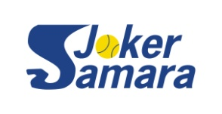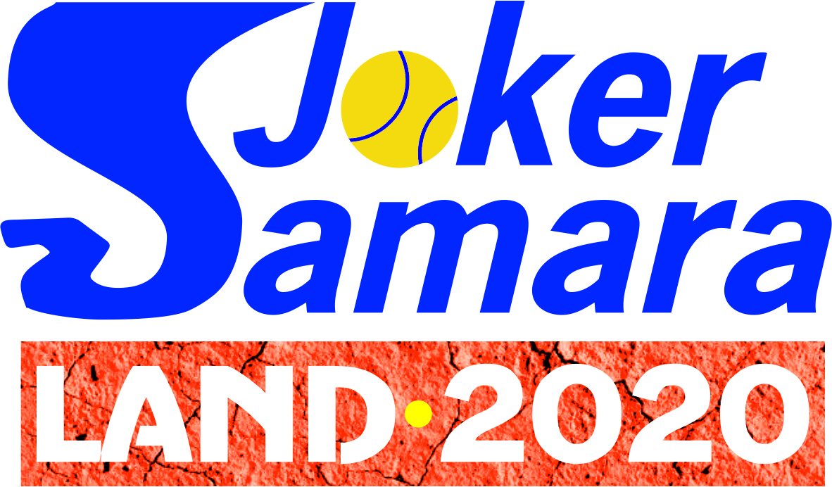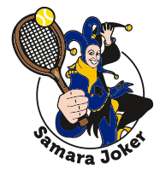
Положение о проведении теннисного турнира «SAMARA JOKER LAND 2020»
- Организатор турнира
- Президент SAMARA JOKER TOUR
- Участники турнира
- Теннисисты-любители, члены SAMARA JOKER TOUR
- Партнер турнира
- «Чистая Вода из Царевщины»
- Регламент турнира
- Предварительный этап в группах. Состав групп формируется жеребьевкой, учитывающей текущий рейтинг SAMARA JOKER TOUR. Формат матчей – два сета до 4 выигранных геймов с розыгрышем решающего очка после второго счета «ровно», с розыгрышем решающего гейма по системе «тайбрейк» до 7 выигранных очков при счете 3:3 по геймам и с розыгрышем решающего сета по системе «тайбрейк» до 7 выигранных очков при счете 1:1 по сетам.
- Плей-офф с розыгрышем мест с 1 по 8. Формат матчей – два сета до 6 выигранных геймов с розыгрышем решающего очка после второго счета «ровно», с розыгрышем решающего гейма по системе «тайбрейк» до 7 выигранных очков при счете 6:6 по геймам и с розыгрышем решающего сета по системе «супертайбрейк» до 10 выигранных очков при счете 1:1 по сетам. Розыгрыш мест с 5 по 8 - один сет до 6 выигранных геймов с розыгрышем решающего очка после второго счета «ровно».
- Формат матчей утешительного турнира – один сет до 6 выигранных геймов с розыгрышем решающего очка после второго счета «ровно».
- Размеры групп, формат плей-офф определяются исходя из численного состава участников
- Финал и матч за 3 место проходят с судейством, судьи из числа участников
- Мячи турнира – WILSON US OPEN
- Место проведения
- Теннисный комплекс «Загородный Парк», ул.Ново-Садовая,150
- 4 корта, покрытие кортов – грунт
- Въезд на а/м на территорию комплекса закрыт
- Сроки проведения
- 12.06 18:00 – 22:00, 13.06 08:00 – 22:00 , 14.06 09:00 – 14:00
- Жеребьевка турнира 11 июня в 21-00 на территории комплекса «Загородный парк»
- Регистрация участников
- Срок регистрации – до 10 июня 19-00
- Регистрационный взнос 2500 руб. оплачивается Директору турнира перед первым матчем
- Награждение
- Призеры турнира награждаются медалями, дипломами и призами
- 4-10 места награждаются дипломами и призами
Судья и Директор турнира: Ревякин Олег Васильевич, Президент SAMARA JOKER TOUR,
e-mail : ORevyakin@mail.ru; тел: 8987-988-7311

